## Pomiar odległości szczeliny między wałami

Do przeprowadzania pomiarów na takich urządzeniach jak walcarki można skorzystać, także z spopularyzowanego przez smartfony(gdzie powszechnie się stosuje od lat) systemu nawigacji inercyjnej IMU(ang. Inertial Measuring Unit) służy ono do rejestracji zmian w trójwymiarowej przestrzeni. Urządzenie to określa niezmiernie precyzyjnie, takie elementy jak: wychylenia kątowe wzdłuż osi XYZ, przyspieszenia oraz czas. Pozwalają one określić przestrzenny wektor przemieszczenia względem przyjętego punktu początkowego w przestrzeni.

LSM6DSO32 6DoF IMU - 3-osiowy akcelerometr i żyroskop - Adafruit 4692

Sensor należy następnie odpowiednio podłączyć pod układ elektroniczno-sterujący złożony z mikrokontrolera Raspberry Pi4, który dodatkowo jest doposażony w Wifi oraz Bluetooth, które można wykorzystać do bezprzewodowego przesyłu danych. Do układu warto dorzucić także, czujnik zbliżeniowy indukcyjny zasilany z osobnego źródła. Ten czujnik posiada zakres pomiarowy 0-30 mm, dokładność +/- 0,1 mm i częstotliwość pracy 50 Hz, co czyni go odpowiednim dla pomiaru szczeliny między wałami.

Do zasilania układu można się posłużyć Akumulatorem Li-Pol (litowo-polimerowymi) wykonanym ze stopu metalicznego litu oraz polimerów przewodzących idealnie sprawdzają się do tego typu układów pomiarowych. Cechuje się ten akumulator tym, że zamiast płynnego elektrolitu zastosowany jest polimer, co bardzo zmniejsza ryzyko “rozlania się” baterii. Jako że pobór prądu mikrokontrolera, obu sensorów jest zbliżony(i rzędu kilku mA) może on posłużyć do wspólnego zasilania każdego elementu układu. Przy wyborze akumulatora układu należy zwróć na odpowiednią dużą pojemność.

Czujnik zbliżeniowy indukcyjny NBB10-30GM50-E2-V1

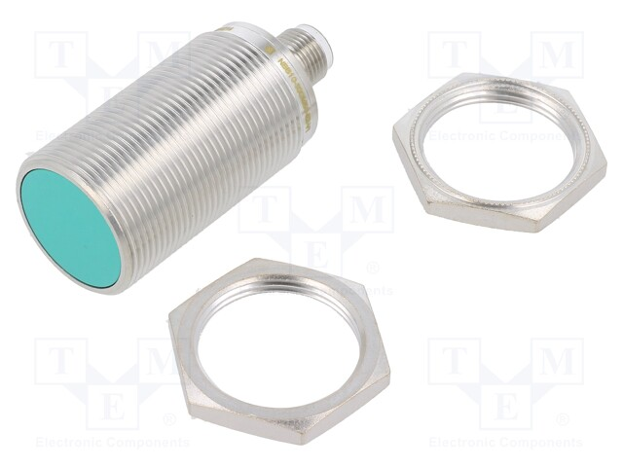

Spis potrzebnych komponentów:

* Czujnik LSM6DSO32 6DoF IMU - 3-osiowy akcelerometr i żyroskop - Adafruit 4692
* mikrokontrolera Raspberry Pi4
* Akumulator litowo-polimerowy o mocy 3,7 V
* Czujnik zbliżeniowy indukcyjny NBB10-30GM50-E2-V1
* Trwała obudowa z odpowiednią izolacją

# Pomiar naprężeń

Pomiary na walcarce nie muszą się ograniczać wcale do pomiaru oddziaływań stricte mechanicznych dużo o działaniu walcarki można wywnioskować z analizy termowizyjnej za pomocą np. specjalistycznej kamery termowizyjnej ThermaCAM SC640 firmy FLIR Systems. W swych zamiarach urządzenie w dedykowanym programie komputerowym umożliwia badanie rozkładu temperatury materiałów w szerokim zakresie temperaturowym. I jest ono wykorzystywane zarówno w warunkach laboratoryjnych jak również bezpośrednio w hutach. Umożliwia badanie rozkładu temperatury metalu na każdym etapie procesu produkcyjnego w termografie rozkładu temperatury powierzchni materiału między innymi na jego długości. Pozwala to na badanie zdolności chłodzącej urządzeń do przyspieszonego chłodzenia pasma w linii walcowniczej dla różnych warunków chłodzenia. Ponadto pozwala na określenie temperatury walców.

Kamera ThermaCAM SC640

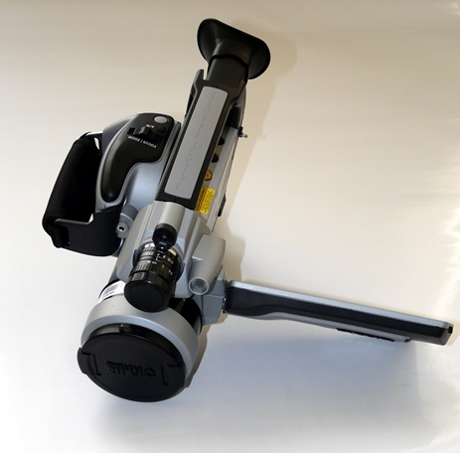

Do pomiaru naprężeń np. w stojakach klatek walcowniczych można wykorzystać także  
tensometryczne czujniki kontroli naprężeń tzw. ekstensometry są to proste, ekonomiczne czujniki, które są mocowane do klatek walcowniczych. Z tych pomiarów można wywnioskować siłę nacisku walców niestety, ale z powodu wpływów otoczenia wyniki tych pomiarów nigdy nie mogą być aż tak dokładne, jak np. z bezpośredniego pomiar siły nacisku za pomocą czujników nacisku

## Laserowy pomiar prędkości przesuwu i wymiarów materiałów

Taki pomiar wykonuje się na samotokach walcarek do metali za pomocą np. miernik laserowy ACCUSPEED firmy KELK to nowoczesne urządzenie do pomiaru prędkości i długości pasma blachy. Urządzenie to umożliwia pomiar miejsc o niskim współczynniku odbicia, co jest istotne dla wielu zastosowań w przemyśle. Miernik laserowy ACCUSPEED cechuje się również dużą dokładnością pomiaru długości oraz zintegrowaną chłodzoną wodą obudową, co zapewnia niezawodność i trwałość urządzenia w trudnych warunkach pracy.

Miernik laserowy ACCUSPEED

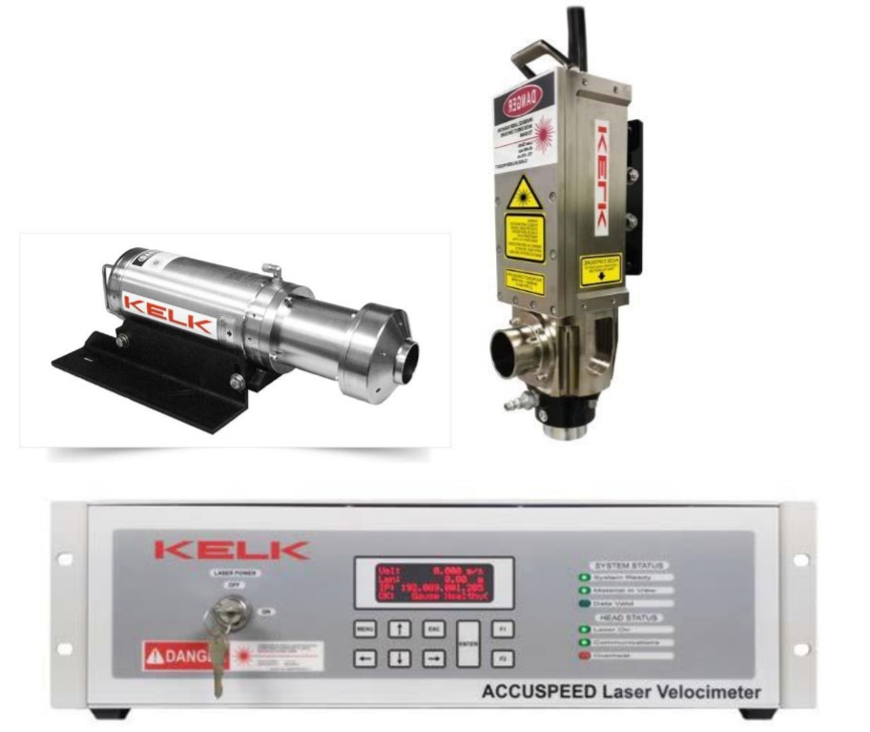

## Bibliografia

<https://www.tme.eu/pl/details/nbb10-30gm50-e2-v1/czujniki-indukcyjne-walcowe-ac/pepperl-fuchs/?brutto=1&currency=PLN&gclid=Cj0KCQjw8qmhBhClARIsANAtbodYUjd2Ak4tesFiDeeZrhfn3jjnYzC5UaNqSi5yoWFmCdqfoIIXX5UaArLVEALw_wcB>

<https://botland.com.pl/moduly-i-zestawy-raspberry-pi-4b/14645-raspberry-pi-4-model-b-wifi-dualband-bluetooth-1gb-ram-15ghz-765756931168.html>

<http://www.imiappp.wip.pcz.pl/pl/using-joomla/extensions/components/content-component/article-category-list/8-walcownictwo>

<http://www.polbis.a4.pl/urzadzenia-pomiarowe-kelk-stosowane-na-walcowniach-blach/>